Pressemitteilung 01KM17
Aktuell Januar 2017
Hochglanz-Zierteile für i-Pace Concept Car – Präsentation auf LA Motor Show
Jaguar/Land Rover intensiviert Kooperation mit Kußmaul GmbH
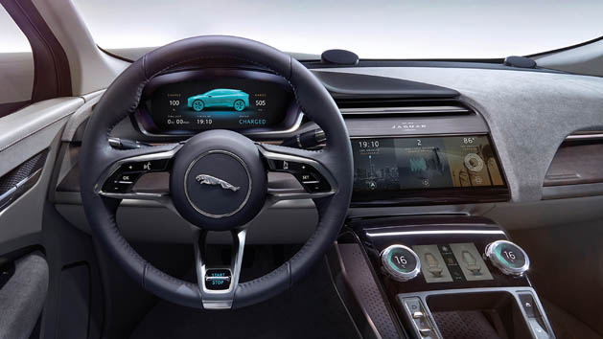
Neuer Glanz für den Jaguar
Kontakt und Informationen:
Bernd Kußmaul GmbH
Presse
Christian Dau
Grunbacher Straße 55
71384 Weinstadt
Mobil +49 (0)157 501 84 924
www.bernd-kussmaul-gmbh.de
Text + Bilder unter www.pressearbeit.org
(Weinstadt-Großheppach) Auf der Motor Show in Los Angeles feierte das neue i-Pace Concept Car von Jaguar seine vielbeachtete Weltpremiere. Und wieder war die Bernd Kußmaul GmbH mit von der Partie. Wie schon bei CX17, dem späteren Jaguar „F-Pace“, und dem LR1, der als Land Rover „Discovery“ in Serie ging, sind die Remstäler auch beim
i-Pace, einem vollelektrischen SUV Coupé mit einer Reichweite von rund 500 Kilometern, als Exklusiv-Lieferant dabei.
„Wenn es kompliziert wird, schlägt unsere Stunde“, betont Bernd Kußmaul, Chef der gleichnamigen GmbH. So stammen die hochglanzpolierten und zum Teil gebürsteten Aluminium-Zierteile im Interieur und Exterieur des neuen i-Pace von Jaguar aus der Manufaktur der Bernd Kußmaul GmbH. In Bezug auf Beschichtungen und Materialien setzen die Weinstädter beim Concept Car neue Maßstäbe in der Oberflächenbehandlung. Die Highlights sind dabei:
- das Jaguar-Logo, das erstmals überhaupt im sogenannten Diamond Cut aus einem Stück gefräst wurde,
- die Abdeckungen der Mittelkonsole, die, nach Bürstung und Politur, zusätzlich getintet, lackiert und gepaddet wurden sowie
- das schwarz eloxierte „ip Panel“, das Armaturenbrett mit Touchscreen, und der ins Panel hineingefräste und hinterleuchtete Jaguar-Schriftzug.

Premium trifft Premium
Der britische Automobilhersteller vertraut damit auch im fünften Jahr auf Premium-Qualität „made by Kußmaul“. Das Unternehmen mit seinen 40 Mitarbeitern, das 2016 sein 20-jähriges Firmenjubiläum feierte, hat sich auf dem Gebiet der Oberflächenbehandlung weltweit einen Namen gemacht. Kußmaul: „Dass Jaguar/Land Rover auch beim i-Pace Concept Car die vertrauensvolle und erfolgreiche Zusammenarbeit fortsetzt, zeigt, dass wir mit unserer Firmenphilosophie ´Premium trifft Premium´ auf dem richtigen Weg sind.“ Erneut habe man Jaguar beweisen können, dass man den hohen Ansprüchen eines Premium-Automobilherstellers gerecht werde. Das Fahrzeug ist der Vorbote eines fünfsitzigen Serienmodells, das eine Kombination aus Hightech-Bausteinen und traditioneller Handwerkskunst darstellt. Die Markteinführung plant Jaguar für 2018.
Dass die Strategie „Premium trifft Premium“ aufgeht, zeigt sich auch an einem anderen Beispiel: Im Mai 2015 wurde Kußmaul vom Sportwagenhersteller Bugatti nach dem „Veyron“ 2005 zum zweiten Mal als Zulieferpartner ausgewählt. Beim „Chiron“ – im März dieses Jahres auf dem Genfer Autosalon erstmals präsentiert – umfasst der Lieferumfang ebenfalls hochglanzpolierte und eloxierte Aluminium-Zierteile im Interieur und Exterieur. Die ZSB-Spange der Mittelkonsole wurde von Bugatti sogar zum ´Masterpiece of Art´ geadelt.

Attraktives für Mobilität, Health Care und Life Style
Noch einmal der Geschäftsführer des Technologie- und Design-Dienstleisters: „Um im Wettbewerb bestehen zu können, müssen wir unseren Premium-Kunden nicht nur kreative und innovative, sondern auch wirtschaftlich attraktive Lösungen bieten. Jeder unserer Mitarbeiter ist deshalb heute Netzwerkmanager, Querdenker und Technologie-Scout in einer Person. Wir selber legen uns dabei die Messlatte sehr hoch.“ In den kommenden Jahren will die Bernd Kußmaul GmbH ihre Angebotspalette weiter ausbauen und neue Geschäftsfelder ins Visier nehmen. Der Fokus werde dabei auf den Bereichen Mobilität, Health Care und Life Style liegen. „Wir wollen damit für unsere Premium-Partner noch attraktiver werden“, bekräftigt Kußmaul.
459 Wörter, 3.405 Zeichen
Bei Abdruck bitte zwei Belegexemplare an SUXES
Text und Bilder auch unter www.pressearbeit.org

((Firmeninfo Bernd Kußmaul GmbH))

Ausgezeichnet als eines der innovativsten Unternehmen
Die 1996 gegründete Bernd Kußmaul GmbH hat sich in den vergangenen 20 Jahren zum Spezialisten individueller Lösungen für technische Produkte und Prozesse mit hoher Komplexität und damit auch zu einem gefragten Systempartner entwickelt. Neben Jaguar/Land Rover zählen auch andere namhafte Marken aus der Automobilindustrie wie zum Beispiel Audi, Bugatti oder Rolls Royce zu den Kunden der schwäbischen Ideenschmiede. Das Unternehmen wurde darüber hinaus in den vergangenen Jahren mehrmals als eines der innovativsten Unternehmen Deutschlands ausgezeichnet. Die 40 Mitarbeiter verstehen sich als Netzwerkmanager, Querdenker und Technologie-Scout in einer Person.
Bilderverzeichnis Bernd Kußmaul GmbH, Jaguar i-Pace
Mit 2 Klicks zu Text und Bild unter www.pressearbeit.org.
Bild Nr. 01-01 KM_Interieur.jpg
Die Bernd Kußmaul GmbH fertigt hochglanzpolierte und gebürstete Aluminium-Zierteile für das Interieur und Exterieur des neuen i-Pace von Jaguar.

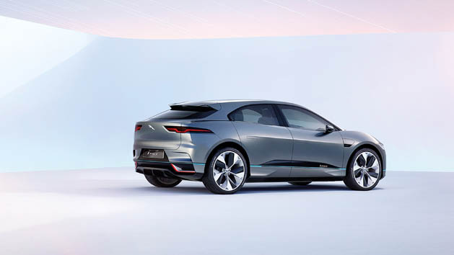
Bild Nr. 01-02 KM_i-Pace.jpg
Das Jaguar i-Pace Concept Car ist der Vorbote eines fünfsitzigen Serienmodells, das eine Kombination aus Hightech-Bausteinen und traditioneller Handwerkskunst darstellt.

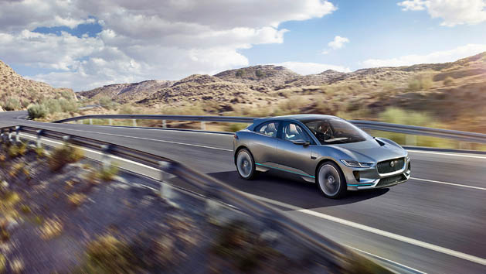
Bild Nr. 01-03 KM_i-Pace.jpg
Die Markteinführung des neuen i-Pace plant Jaguar für 2018.

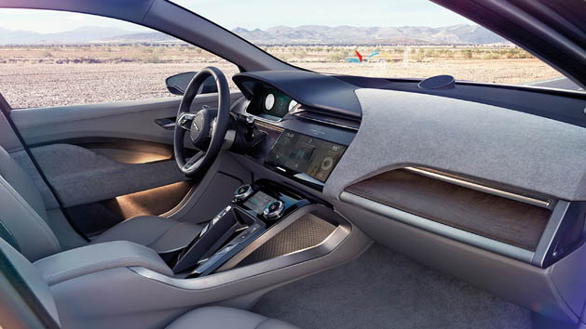
Bild Nr. 01-04 KM_i-PaceInterieur2.jpg
In Bezug auf Beschichtungen und Materialien setzt die Bernd Kußmaul GmbH beim Concept Car des Jaguar i-Pace neue Maßstäbe in der Oberflächenbehandlung.

